1,新增文件

/modules/wx/

此文件夹下全为新增文件

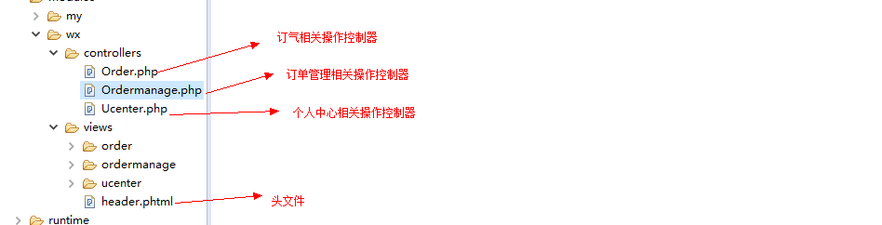

/models/

此文件夹下的新增文件：

Evaluationwx.php 评论相关逻辑

Kehuwx.php, 客户相关逻辑

Orderwx.php 订单订单相关逻辑

Promotionswx.php 优惠券相关逻辑

VerificationCode.php 验证码相关逻辑

/library/

此文件夹下新增文件：

Http.php get和post工具类

Jssdk.php 微信jssdk

Wxlogin.php 微信登陆相关代码

2,数据库新加字段

Kehu表

openid, 微信用户唯一标识

order_snap表

is_pay， 是否支付，0未支付，1已支付

promotion_id， 外键/promotion_user

promotion_money， 优惠券面值

sendtime， 配送时间

3,访问路径

订气：/wx/order/vorder

支付：/wx/order/vpay

订单列表：/wx/ordermanage/list

订单详情：/wx/ordermanage/detail

评论：/wx/ordermanage/comment

个人中心：/wx/ucenter/my

优惠券：/wx/ucenter/promotion

绑定：/wx/ucenter/vbind